ใบงานที่ 8 การสร้าง Use Case Diagram นัดตรวจ ศุกร์ 24/07/2569
วิชา: หลักการวิเคราะห์และออกแบบระบบเชิงวัตถุ | ระดับ: ปวช.

ข้อมูลนักเรียน
- ชื่อ-นามสกุล: นางสาว อรปรียา นาคำสี
- รหัสนักเรียน: 69219010022
- ชั้น/กลุ่ม: ปวช.1/1

ส่วนที่ 1: ทฤษฎีพื้นฐาน
1.1 ความหมายและความสำคัญ
ก) Use Case Diagram คืออะไร?
คำตอบ: Use Case Diagram คือ แผนภาพที่ใช้แสดงการโต้ตอบระหว่าง ผู้ใช้ (Actor) กับ ระบบ (System) เพื่ออธิบายว่าระบบทำหน้าที่อะไรบ้าง ผ่านฟังก์ชันการทำงานต่างๆ (Use Case) โดยเน้นที่จุดประสงค์และการใช้งานจริงเป็นหลัก
ความสำคัญของ Use Case Diagram:
- ใช้ระบุขอบเขตการทำงานของระบบ (System Scope) ให้ชัดเจน
- ช่วยให้เข้าใจความต้องการของผู้ใช้ (User Requirements) ได้ตรงกัน
- ใช้สื่อสารระหว่างทีมพัฒนาและผู้ใช้งานเพื่อให้เห็นภาพรวมของฟังก์ชันทั้งหมดในระบบ

ข) Use Case Diagram มีความสำคัญอย่างไร?
คำตอบ: Use Case Diagram มีความสำคัญในการ สรุปภาพรวมของระบบ โดยแสดงให้เห็นว่าระบบทำอะไรได้บ้าง และใคร (Actor) สามารถเข้ามาใช้งานฟังก์ชันใดได้บ้าง ช่วยให้ทีมพัฒนาและผู้เกี่ยวข้องเข้าใจขอบเขตและหน้าที่การทำงานของระบบตรงกันตั้งแต่เริ่มต้นครับ

1.2 องค์ประกอบของ Use Case Diagram
จงอธิบายและวาดสัญลักษณ์ขององค์ประกอบต่อไปนี้:
องค์ประกอบ | สัญลักษณ์ | คำอธิบาย
Actor | 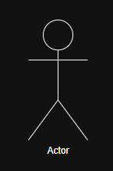 | ผู้ใช้งานระบบหรือระบบอื่นๆ ที่โต้ตอบกับระบบเรา
Use Case | 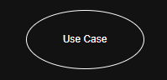 | ฟังก์ชันหรือการทำงานของระบบที่ระบบต้องทำให้สำเร็จ
System Boundary |  | กรอบที่กำหนดขอบเขตว่าอะไรคือสิ่งที่อยู่ในระบบ
Association |  | เส้นที่เชื่อม Actor กับ Use Case เพื่อแสดงความสัมพันธ์
Include |  | ความสัมพันธ์แบบ "ต้องมี" (ใช้ซ้ำฟังก์ชันเดิมที่จำเป็น)
Extend |  | ความสัมพันธ์แบบ "เลือกได้" (ฟังก์ชันเสริมที่อาจเกิดขึ้นหรือไม่ก็ได้)

ส่วนที่ 2: การระบุ Actor และ Use Case
สถานการณ์: ระบบร้านค้าออนไลน์
บริษัทต้องการพัฒนาระบบร้านค้าออนไลน์ มีรายละเอียดดังนี้:
- ลูกค้า สามารถสมัครสมาชิก เข้าสู่ระบบ ค้นหาสินค้า เพิ่มสินค้าในตะกร้า สั่งซื้อสินค้า และชำระเงิน
- ผู้ดูแลระบบสามารถจัดการข้อมูลสินค้า จัดการคำสั่งซื้อ และดูรายงานการขาย
- ระบบธนาคารจะทำการตรวจสอบการชำระเงิน
2.1 การระบุ Actor
จงระบุ Actor ทั้งหมดที่เกี่ยวข้องกับระบบนี้:

2.1 การระบุ Actor
Primary Actor (Actor หลัก):
- ลูกค้า (Customer)
- ผู้ดูแลระบบ (Admin/Maintenance Staff)
Secondary Actor (Actor รอง) กรณีไม่ใช่คน:
- ระบบธนาคาร (Bank Server)
- ระบบเครือข่ายธนาคาร (Network System)

2.2 การระบุ Use Case
Use Case สำหรับลูกค้า:
- ตรวจสอบยอดเงิน (Check Balance)
- ถอนเงินสด (Withdraw Cash)
- เปลี่ยนรหัสผ่าน (Change PIN)
- ฝากเงิน (Deposit Cash)
- โอนเงิน (Transfer Money)
- ยกเลิกรายการ (Cancel Transaction)
Use Case สำหรับผู้ดูแลระบบ (Admin):
- เติมเงินเข้าตู้ (Replenish Cash)
- ตรวจสอบสถานะเครื่อง (Check Machine Status)
- อัปเดตซอฟต์แวร์ (Update System)
Use Case สำหรับระบบธนาคาร (Bank Server):
- ตรวจสอบความถูกต้องของรหัสผ่าน (Verify PIN)

ส่วนที่ 3: การวาด Use Case Diagram
3.1 Use Case Diagram พื้นฐาน
จงวาด Use Case Diagram สำหรับระบบร้านค้าออนไลน์ตามข้อมูลในส่วนที่ 2
พื้นที่สำหรับวาดแผนภาพ:

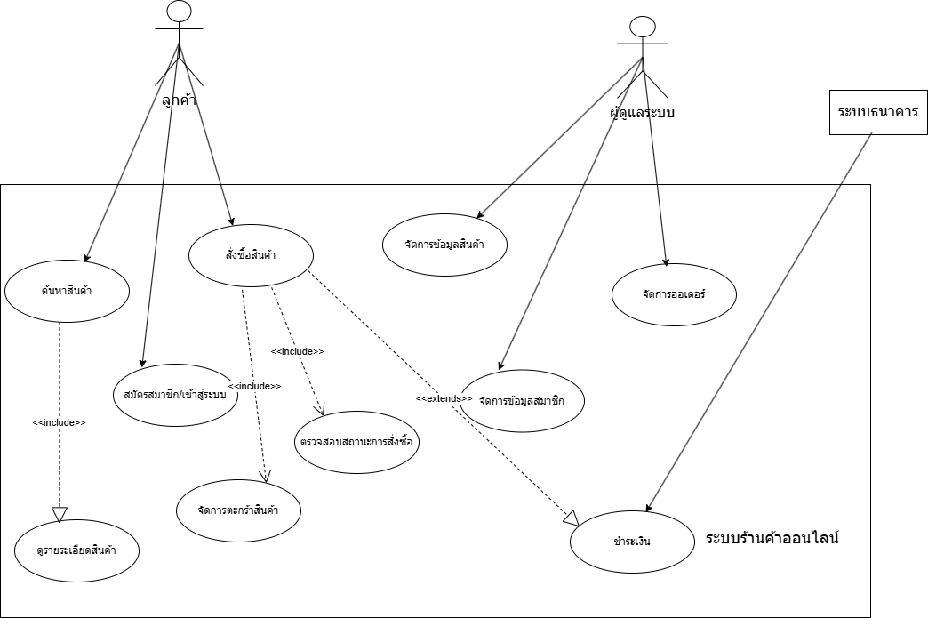

3.2 การแสดงความสัมพันธ์ Include และ Extend
สถานการณ์เพิ่มเติม:
- การสั่งซื้อสินค้าต้องมีการตรวจสอบสต็อกสินค้าเสมอ (Include)
- หากลูกค้าเป็นสมาชิกพิเศษ จะสามารถใช้คูปองส่วนลดได้ (Extend)
จงวาดแผนภาพแสดงความสัมพันธ์ Include และ Extend:

โครงสร้างแผนภาพ Include และ Extend 